**TUGAS POLYMORFISME PEMROGRAMAN BERBASIS OBJECT**

Disusun untuk Memenuhi Tugas Mata Kuliah Pemrograman Berbasis Object yang Dibimbing oleh YOGA DWITYA PRAMUDITA, S.Kom., M.Cs.



Disusun oleh:

Achmad Farid Alfa Waid (190411100073)

**PROGRAM STUDI TEKNIK INFORMATIKA**

**FAKULTAS TEKNIK**

**UNIVERSITAS TRUNOJOYO MADURA**

**2021**

1. **CODE PROGRAM**

**JualBeli.java**

public class JualBeli {

public void jual(){

System.out.println("Merupakan Fungsi Untuk Melakukan Penjualan");

}

public void beli(){

System.out.println("Merupakan Fungsi Untuk Melakukan Pembelian");

}

}

class JualBakso extends JualBeli{

int uangAwal, porsi;

public JualBakso(int uangAwal, int porsi){

this.uangAwal = uangAwal;

this.porsi = porsi;

}

public void jual(){

int hargaJual = 10000 * this.porsi;

int kembalian = this.uangAwal - hargaJual;

System.out.println("Anda telah berhasil menjual Bakso " + this.porsi + " porsi");

System.out.println("Dengan total harga jual sebesar Rp." + hargaJual);

System.out.println("Dan menyerahkan kembalian kepada pelanggan sebesar Rp." + kembalian);

}

}

class JualEsteh extends JualBeli{

int uangAwal, porsi;

public JualEsteh(int uangAwal, int porsi){

this.uangAwal = uangAwal;

this.porsi = porsi;

}

public void jual(){

int hargaJual = 3000 * this.porsi;

int kembalian = this.uangAwal - hargaJual;

System.out.println("Anda telah berhasil menjual EsTeh " + this.porsi + " porsi");

System.out.println("Dengan total harga jual sebesar Rp." + hargaJual);

System.out.println("Dan menyerahkan kembalian kepada pelanggan sebesar Rp." + kembalian);

}

}

class BeliBakso extends JualBeli{

int uangAwal, porsi;

public BeliBakso(int uangAwal, int porsi){

this.uangAwal = uangAwal;

this.porsi = porsi;

}

public void beli(){

int hargaBeli = 12000 * this.porsi;

int kembalian = this.uangAwal - hargaBeli;

System.out.println("Anda telah berhasil membeli Bakso " + this.porsi + " porsi");

System.out.println("Dengan total harga beli sebesar Rp." + hargaBeli);

System.out.println("Dan menerima kembalian dari penjual sebesar Rp." + kembalian);

}

}

class BeliEsteh extends JualBeli{

int uangAwal, porsi;

public BeliEsteh(int uangAwal, int porsi){

this.uangAwal = uangAwal;

this.porsi = porsi;

}

public void beli(){

int hargaBeli = 4000 * this.porsi;

int kembalian = this.uangAwal - hargaBeli;

System.out.println("Anda telah berhasil membeli EsTeh " + this.porsi + " porsi");

System.out.println("Dengan total harga beli sebesar Rp." + hargaBeli);

System.out.println("Dan menerima kembalian sebesar Rp." + kembalian);

}

}

**Main.java**

import java.util.*;

public class Main {

public static void main(String [] args){

Scanner inputUser = new Scanner(System.in);

JualBeli jualbeli = new JualBeli();

jualbeli.jual();

jualbeli.beli();

int x = 1;

while (x == 1){

System.out.print("Apakah anda ingin melakukan penjualan/pembelian (1 = jual / 2 = beli)?: ");

int transaksi = inputUser.nextInt();

if (transaksi == 1){

System.out.println("Pilihan Penjualan: \n 1. Bakso \n 2. Es Teh");

System.out.print("Masukkan apa yang ingin anda jual: ");

int jualan = inputUser.nextInt();

if (jualan == 1) {

System.out.print("Masukkan berapa porsi Bakso yang ingin anda jual: ");

int porsijual = inputUser.nextInt();

System.out.print("Masukkan uang awal pembeli: ");

int uangawal = inputUser.nextInt();

JualBakso jualbakso = new JualBakso(uangawal, porsijual);

jualbeli = jualbakso;

jualbeli.jual();

} else if ( jualan == 2) {

System.out.print("Masukkan berapa porsi Es Teh yang ingin anda jual: ");

int porsijual = inputUser.nextInt();

System.out.print("Masukkan uang awal pembeli: ");

int uangawal = inputUser.nextInt();

JualEsteh jualesteh = new JualEsteh(uangawal, porsijual);

jualbeli = jualesteh;

jualbeli.jual();

} else {

System.out.println("Maaf Tidak ada pilihan penjualan tersebut");

}

} else if ( transaksi == 2){

System.out.println("Pilihan Pembelian: \n 1. Bakso \n 2. Es Teh");

System.out.print("Masukkan apa yang ingin anda beli: ");

int pembelian = inputUser.nextInt();

if (pembelian == 1) {

System.out.print("Masukkan berapa porsi Bakso yang ingin anda beli: ");

int porsibeli = inputUser.nextInt();

System.out.print("Masukkan uang awal pembeli: ");

int uangawal = inputUser.nextInt();

BeliBakso belibakso = new BeliBakso(uangawal,porsibeli);

jualbeli = belibakso;

jualbeli.beli();

} else if ( pembelian == 2) {

System.out.print("Masukkan berapa porsi Es Teh yang ingin anda beli: ");

int porsibeli = inputUser.nextInt();

System.out.print("Masukkan uang awal pembeli: ");

int uangawal = inputUser.nextInt();

BeliEsteh beliesteh = new BeliEsteh(uangawal,porsibeli);

jualbeli = beliesteh;

jualbeli.beli();

} else {

System.out.println("Maaf Tidak ada pilihan pembelian tersebut");

}

} else {

System.out.println("Maaf tidak ada pilihan pada nomor tersebut");

}

System.out.print("Apakah anda ingin melakukan transaksi lagi? (1 = ya / 2 = tidak) : ");

x = inputUser.nextInt();

if (x == 1){

System.out.println("Silakan melakukan transaksi lagi");

} else {

System.out.println("Terima kasih telah melakukan transaksi");

}

}

}

}

1. **PENJELASAN**

Pada class JualBeli.java merupakan class utama yang memiliki method jual dan beli. Pada kedua method tersebut menampilkan ke dalam terminal. Kemudian membuat sebuah JualBakso, JualEsteh, BeliBakso, BeliBakso yang masing – masing dari class tersebut mewarisi dari class utama JualBeli, dan di dalam masing – masing class tersebut terdapat method jual / beli yang secara prinsip sama dengan yang ada di class JualBeli, namun berbeda pada proses methodnya. Hal tersebut terjadi karena ada konsep polyforisme.

Pada class Main.java adalah untuk menampilkan hasil dari proses method yang ada di class JualBeli.java, dengan cara membuat object baru yang berasal dari class JualBeli kemudian memproses dan menampilkan method yang ada pada class tersebut. Lalu pada class main juga terdapat percabangan dimana user dapat memilih akan menjalankan proses pada class mana terlebih dahulu. Proses percabangan tersebut akan diproses berdasarkan hasil inputan yang user berikan, terdapat beberapa pilihan diantarannya adalah apakah ingin melakukan penjualan / pembelian, dan diantara pilihan tersebut juga terdapat beberapa pilihan lagi yaitu Bakso / Es Teh, dan ketika sudah memilih diantara keduanya, maka user diharuskan menginput uang awal yang dimiliki dan akan memesan bebrapa porsi, yang nantinya hasil inputan tersebut akan dijalankan dengan menggunakan method yang sesuai dengan pilihan user. User juga dapat melakukan transaksi lagi apabila ingin melakukan lagi, hal tersebut dilakukan dengan cara looping.

1. **HASIL RUNNING PROGRAM**

* **Hasil Running Keseluruhan**

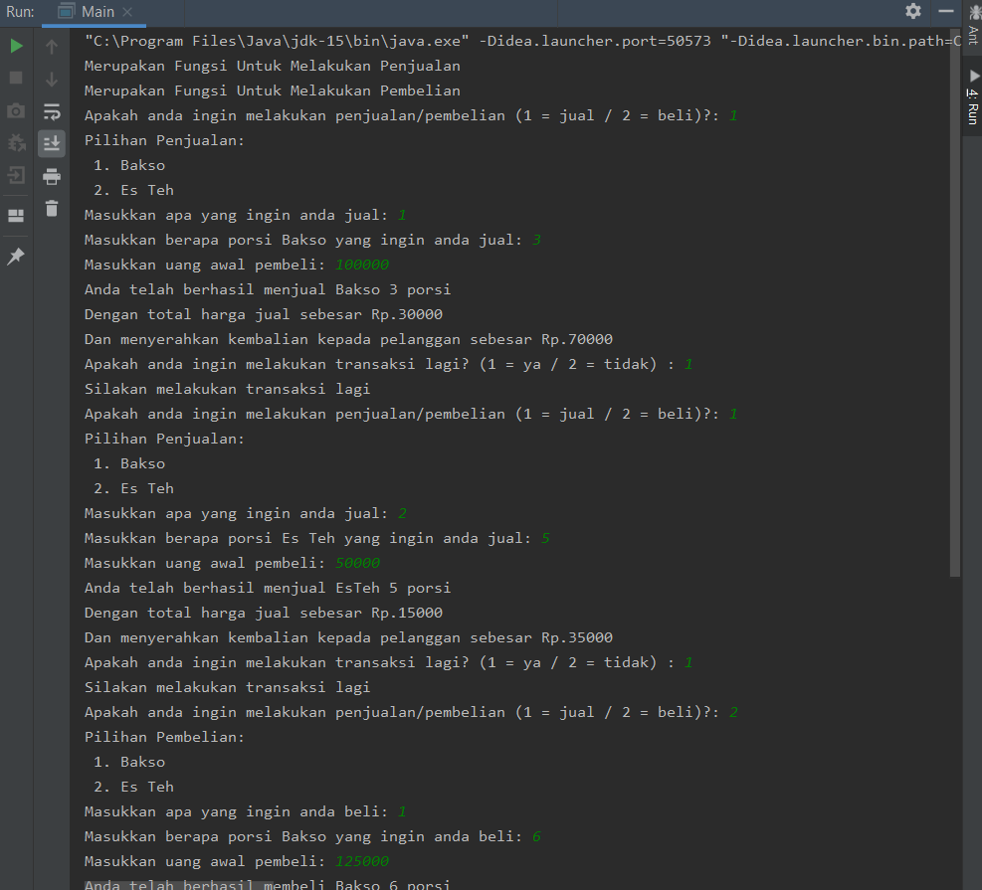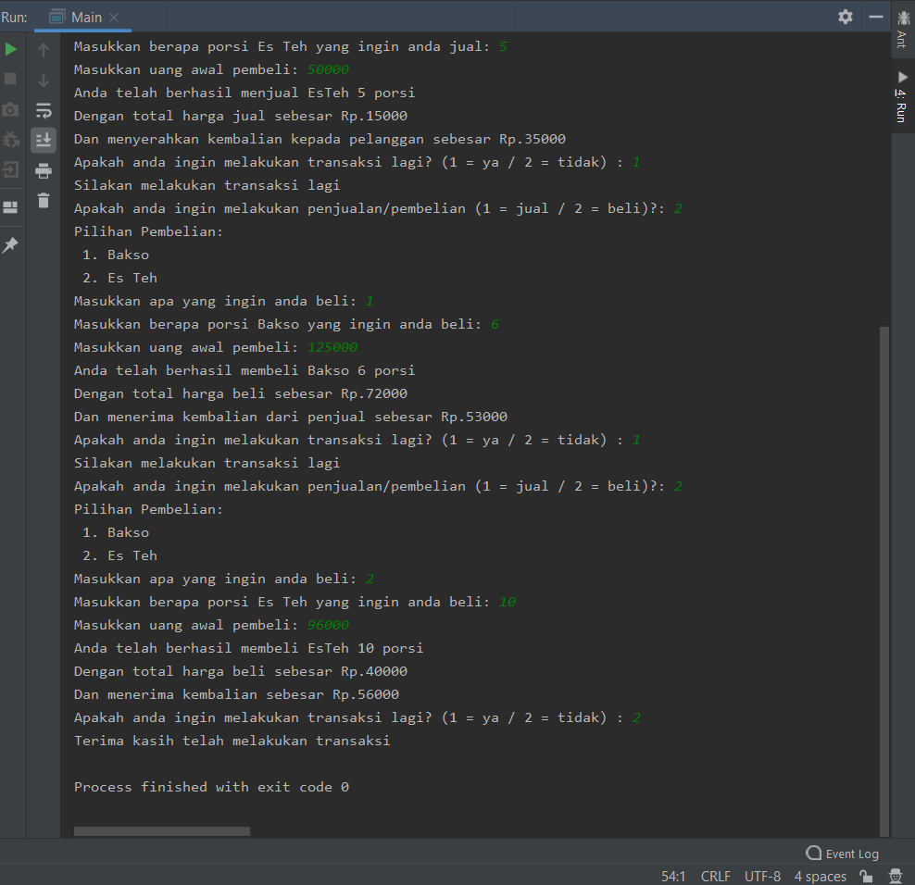

* **Hasil Running Dari Object Class JualBeli**

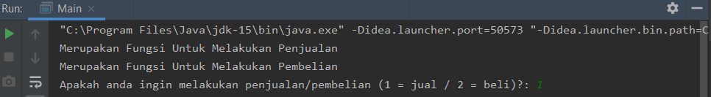

* **Hasil Running Dari Object Class JualBakso**

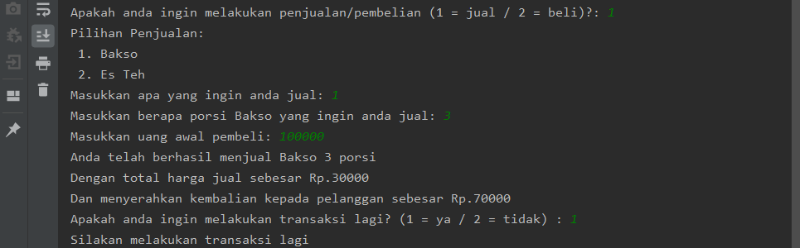

* **Hasil Running Dari Object Class JualEsteh**

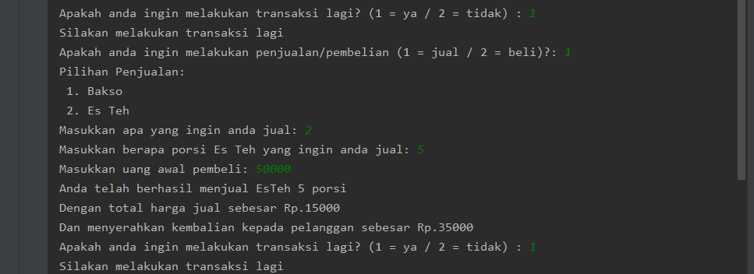

* **Hasil Running Dari Object Class BeliBakso**

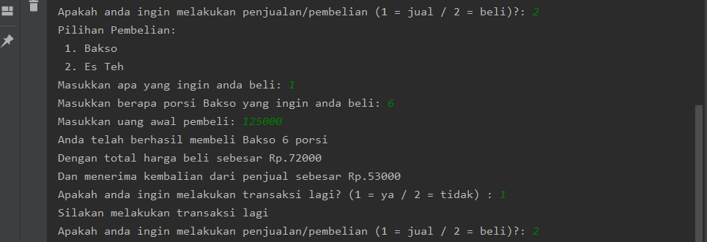

* **Hasil Running Dari Object Class BeliEsteh**

